Mapy oblastí pokrytia

Mapa pokrytia č. 1

Lokality: Námestie SNP, Hurbanovo Námestie, Obchodná ulica, Poštová ulica, Kollárovo Námestie.

Vyobrazenie požadovanej plochy pokrytia s veľkosťou 64750m² a miest kde sú požadované porty pre pripojenie IZBT mesta. Požadované rádiové parametre pokrytia musia byť merateľné na minimálne 98% celej plochy pokrytia.

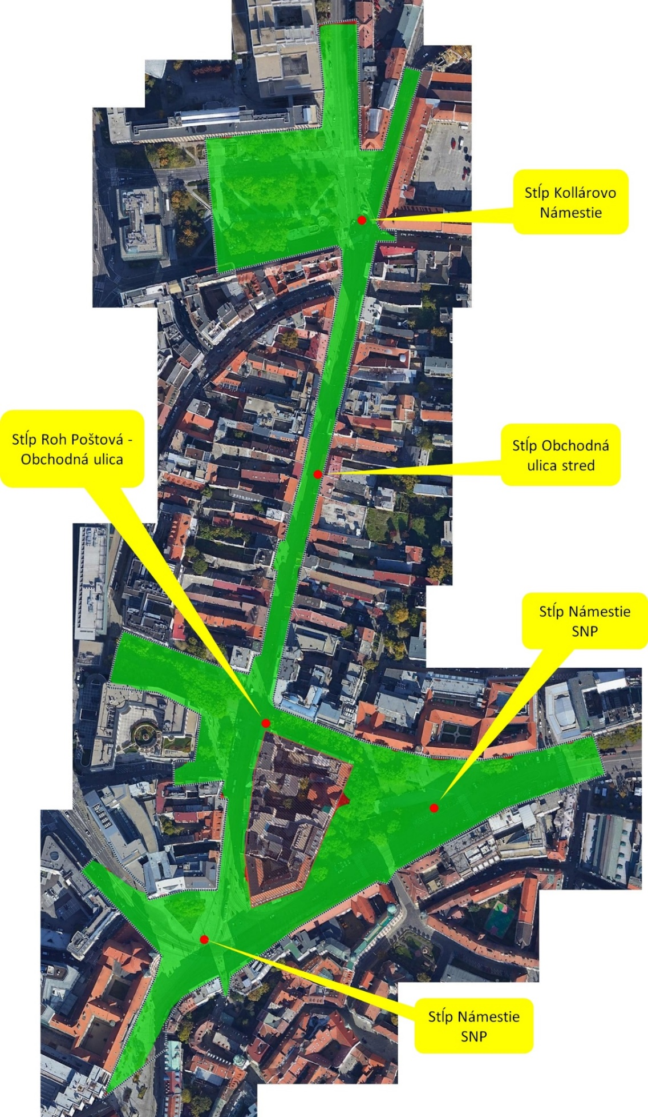

Lokality mapy č. 1

Lokalita Námestie SNP
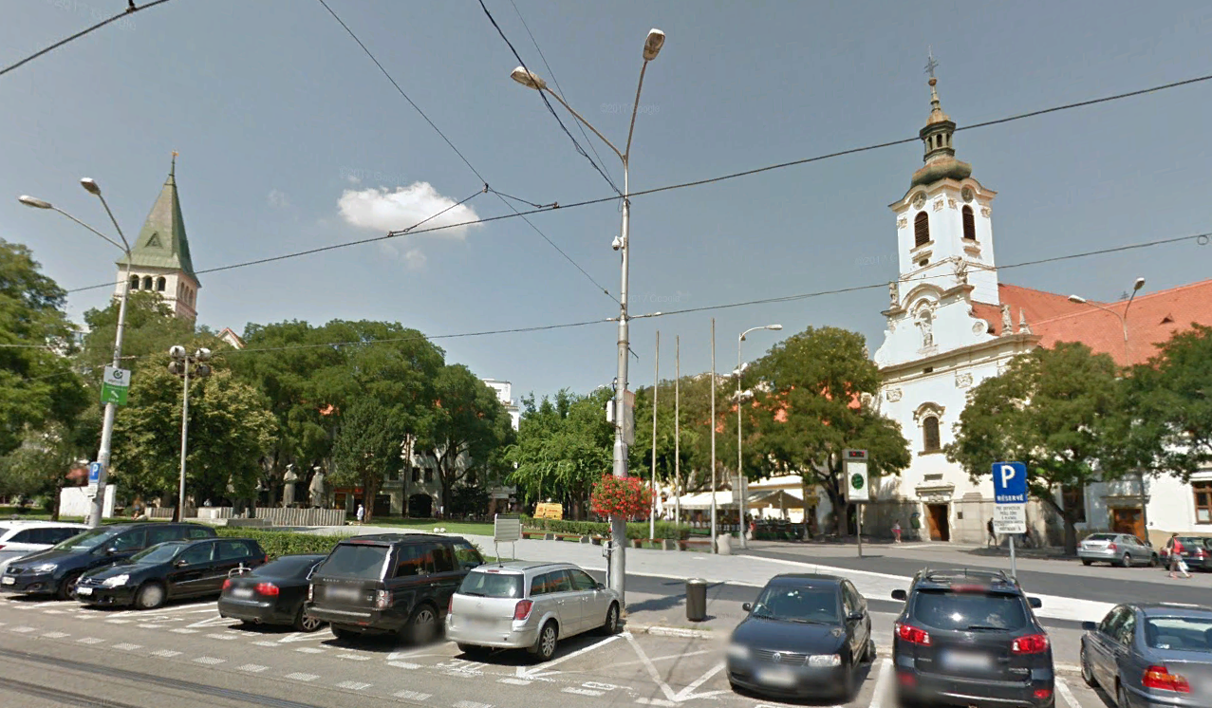

Lokalita Hurbanovo námestie
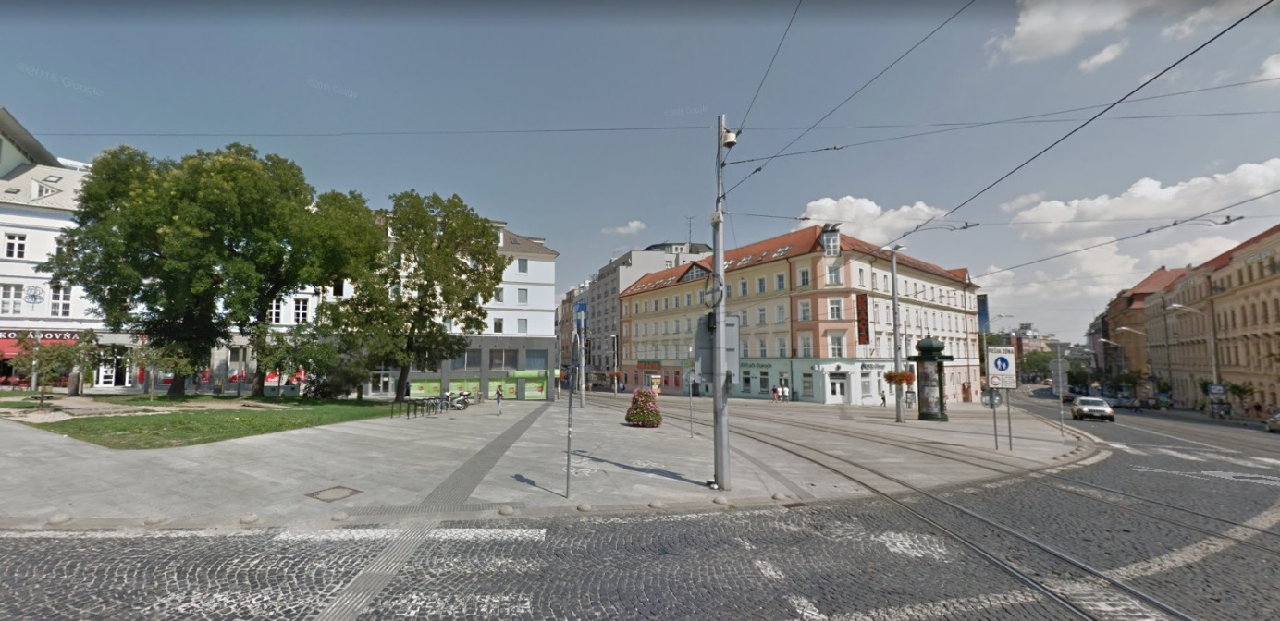

Lokalita roh Poštová-Obchodná
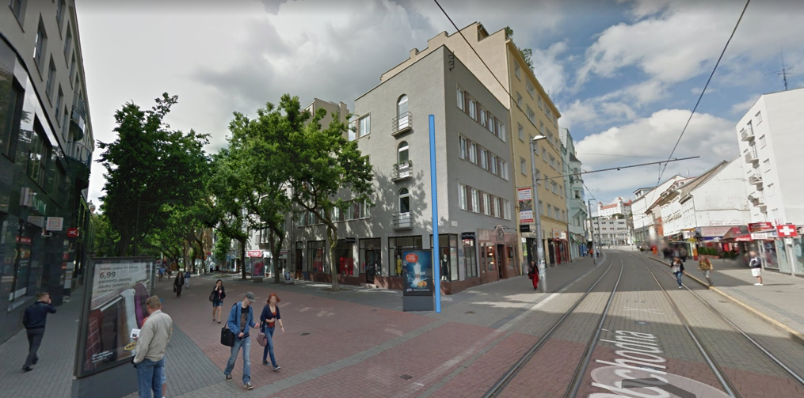

Lokalita Obchodná-stred
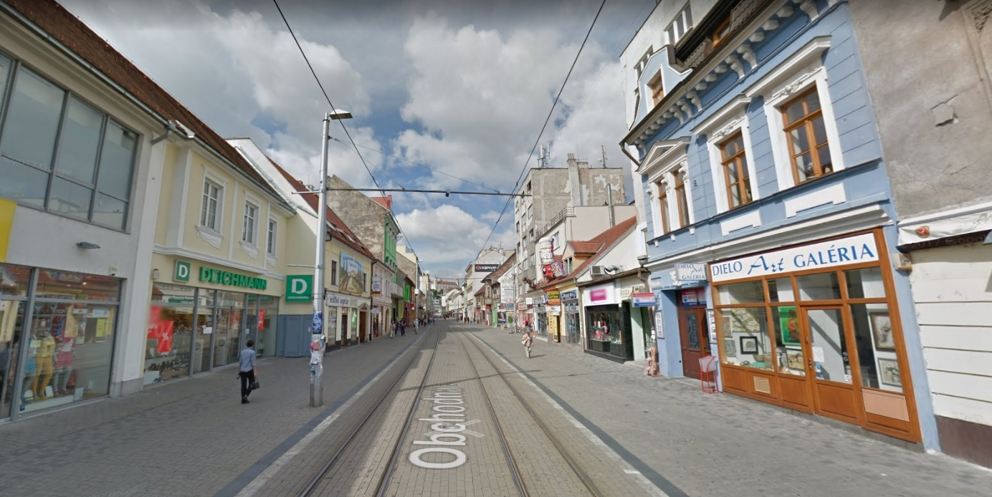

Lokalita Kollárovo Námestie
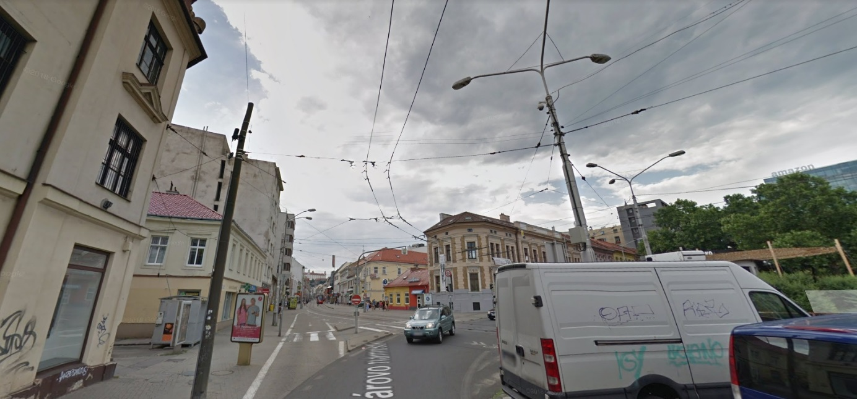

Mapa pokrytia č. 2

Lokality: Michalská ulica, Ventúrska ulica, Sedlárska ulica.

Mapa požadovanej plochy pokrytia s veľkosťou 4450m² a miest, kde sú požadované porty pre pripojenie IZBT mesta. Požadované rádiové parametre pokrytia musia byť merateľné na minimálne 98% celej plochy pokrytia.

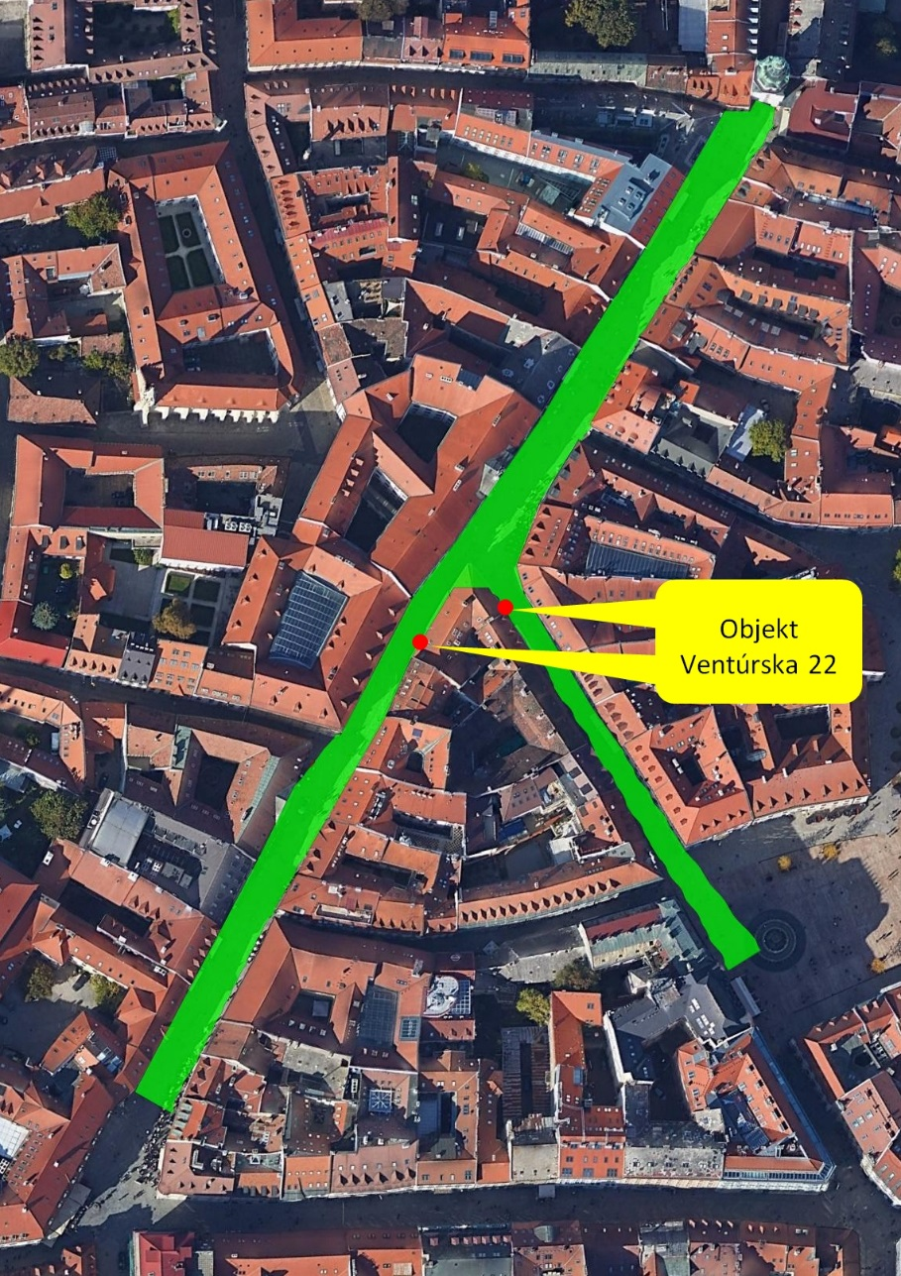

Miesta pre pripojenie IZBT

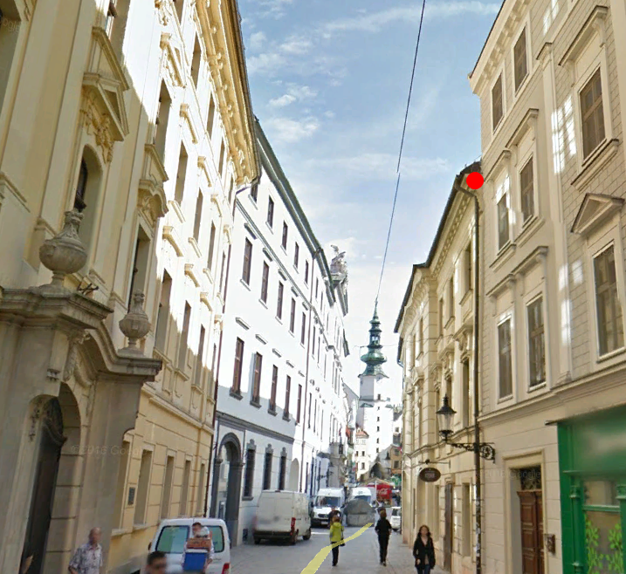

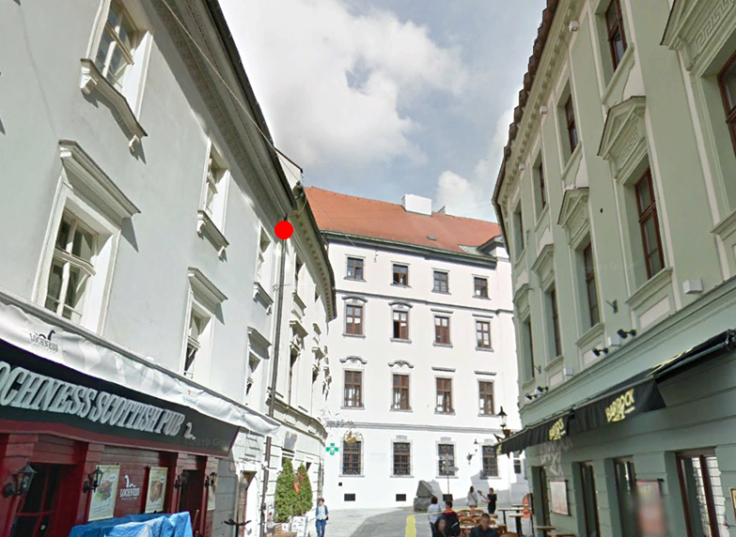

Mapa pokrytia č. 3

Lokality: Jedlíkova ulica a Kollárska ulica

Mapa požadovanej plochy pokrytia s veľkosťou 3700m² a miesta, kde sú požadované porty pre pripojenie IZBT mesta. Požadované rádiové parametre pokrytia musia byť merateľné na minimálne 98% celej plochy pokrytia.

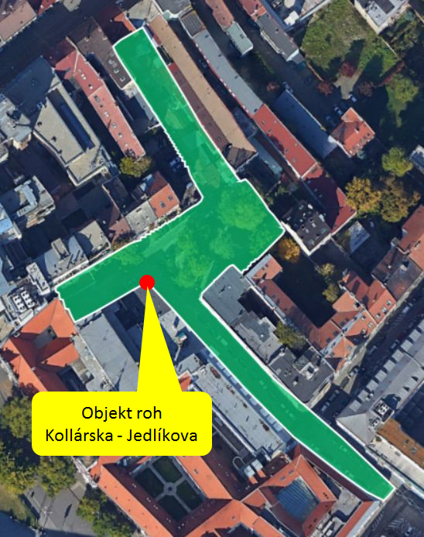

Miesto pre pripojenie IZBT
